OBJETO: FORMULAR MANIFESTACIONES.
SEÑORA JUEZ PENAL DE GARANTÍAS.-

NICOLÁS EDUARDO CARAM, con C.I. N.º 8.773.407, en mi carácter de Querellante Adhesivo en la causa N.º 2269/2025, caratulada: "CAMILA ANTONELLA ARAMBULO GARIBALDI S/ HURTO AGRAVADO", bajo patrocinio abogado, ante V.S. y con el debido respeto comparezco y digo:-

Que, en ejercicio del derecho a la tutela judicial efectiva y con el fin de ilustrar a este Juzgado sobre la gravedad institucional que ha alcanzado la presente causa, nuevamente vengo por el presente escrito a FORMULAR MANIFESTACIONES y adjuntar un nuevo compendio de publicaciones periodísticas y pronunciamientos de observadores internacionales registrados durante el mes de enero de 2026.

Hago saber a V.S. que este proceso ha dejado de ser un litigio ordinario para convertirse en un escándalo internacional denunciado por prestigiosos analistas y medios de prensa extranjeros. La opinión pública global observa con estupor cómo la imputada, Camila Antonella Arámbulo Garibaldi, ha utilizado fraudulentamente la Ley 1600/00 para imponer un "bozal legal" y perseguir penalmente por "desacato" a la víctima del hurto, mientras ella misma elude la justicia. (algo que esta querella había advertido oportunamente a la Fiscal Amelia Bernal hoy recusada con justa causa).-

Adjunto como prueba documental el listado actualizado al 15 de enero de 2026, destacando los siguientes hitos de la prensa internacional:
Observación de Expertos: Pronunciamientos de la Dra. Guadalupe Correa Cabrera (experta de la Universidad de George Mason) y el Sr. Omar Bula Escobar (ex director de la ONU), quienes señalan el uso de la justicia paraguaya como herramienta de censura.

Prensa de Investigación: Coberturas de Rubén Luengas (ganador de premios Emmy) y el multimedios argentino RealPolitik, que califican el proceso como un "atropello judicial" y una "mordaza" contra el periodismo de investigación representado por mi persona.

IV. PETITORIO: Por lo expuesto, a V.S. pido:

TENER POR PRESENTADO este escrito, por formuladas las manifestaciones y por adjuntadas las pruebas documentales de repercusión internacional de enero de 2026.

AGREGAR estas manifestaciones a la carpeta judicial, a fin de que sean consideradas dentro de este proceso, dado el riesgo de responsabilidad internacional del Estado Paraguayo ante la CIDH por permitir este abuso del derecho.
Proveer de conformidad y SERÁ JUSTICIA.

SERÁ JUSTICIA.-
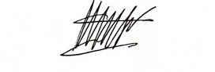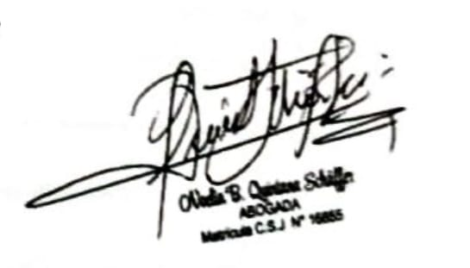

NICOLAS EDUARDO CARAM.-

